Diputados de Brasil aprueban amnistía a deforestadores
Sputnik | miércoles, 29 may 2019 20:01
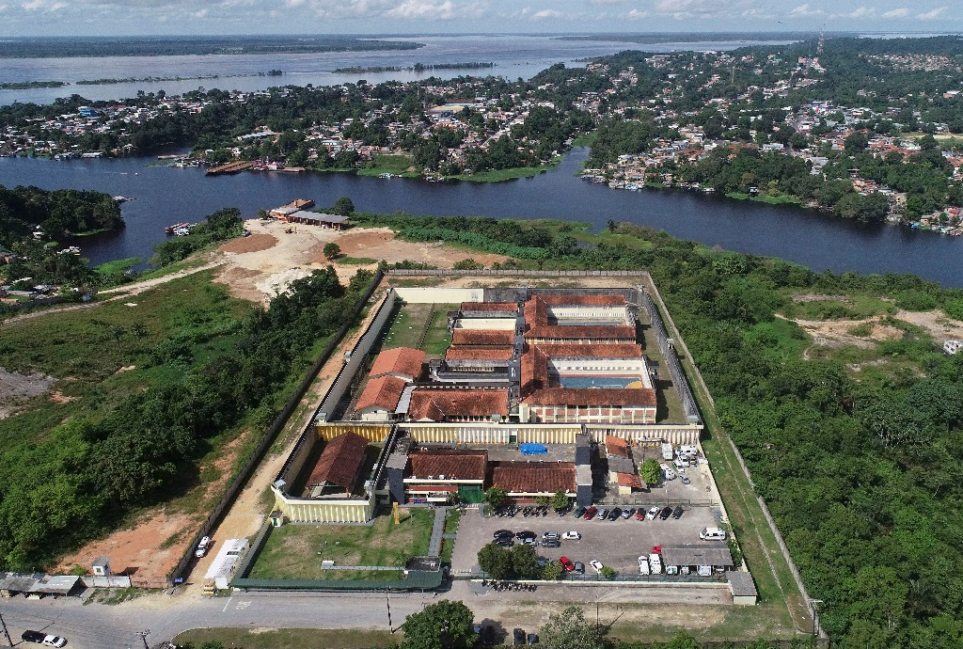
Imagen aérea de la cárcel de Puraquequara,en Manaos, en el norte de Amazonas. Foto Ap
FacebookTwitterCorreoWhatsAppPinterestMeneameLinkedInMás...
Río de Janeiro. La Cámara de Diputados de Brasil aprobó este miércoles un proyecto de ley que modifica el Código Forestal, vigente desde 2012, que implicaría brindar amnistía a los propietarios rurales que deforestaron la vegetación nativa en sus fincas por encima de los niveles permitidos.
En su página web, la Cámara de Diputados informó que el proyecto de ley se aprobó "por 243 votos a 19" y prevé que los propietarios que deforestaron áreas de reserva legal podrán calcular el total que deben recuperar basados en porcentajes anteriores al actual código, que establecía que cada propietario debía preservar 80 por ciento de la vegetación nativa en las fincas que se encuentran cerca de la selva del Amazonas, de 35 por ciento en el "cerrado amazónico" y 20 por ciento en otros lugares.
Con la nueva propuesta, los terratenientes que deforestaron más de la cuenta podrán calcular el total que deben restaurar con base en porcentajes anteriores a la entrada en vigor del Código Forestal del 2012, que son mucho menores, y únicamente sobre lo que existía de vegetación nativa en la época.
La votación fue liderada por diputados del Movimiento Democrático de Brasil, pertenecientes a la llamada "bancada ruralista" que defiende los intereses del sector agrícola y ganadero.
El presidente de la Comisión de Medio Ambiente de la Cámara de Diputados, Rodrigo Agostino, del Partido Socialista de Brasil, dijo que el texto ampliará la amnistía para quienes deforestaron de forma ilegal. El parlamentario añadió que la aprobación del texto tendrá repercusión internacional porque Brasil no podrá cumplir lo prometido en el Acuerdo de París, que es la recuperación de 12 millones de hectáreas de bosques.
https://www.jornada.com.mx/ultimas/2019/05/29/diputados-de-brasil-aprueban-amnistia-a-deforestadores-9493.html#.XO9Ac4GxVA8.twitter

